**《网络工程与组网技术》**

**课程实验报告**

（2021学年）

实验名称 地址转换与访问控制技术

学 院 网络空间安全学院

专业班级 571191

学号姓名 57119101王晨阳

2021年 7月12日

1. **实验说明**
2. 网络拓扑

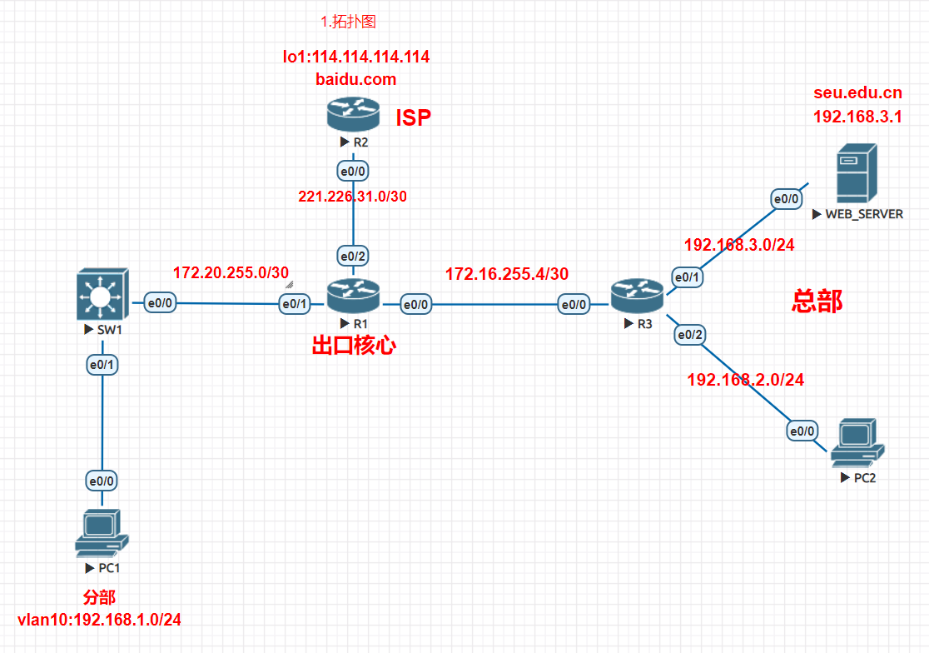

二、实验任务

1、IP配置

按照图中的IP地址规划，配置好对应设备的IP地址，PC的IP所对应都的网关都设置为该段IP最后一个可用地址。SW1 e0/1接口的ip地址为192.168.1.254/24

R2上配置一个环回口(Loopback 1)，地址为:114.114.114.114/24。

2、路由配置

通过静态路由实现总部和分部互通（注意R2不能配置通往公司内网的任何路由）。

3、网络地址转换

R1、R2之间为运营商接入链路，R1上配置NAT，实现将WEB-SERVER地址的23端口映射到R1出接口的80端口上，使得外网能访问WEB-SERVER。 注：为实验效果，这里用23端口模拟80端口

同时在R1上配置NAT，使得总部分部的主机能够转换为R1的出接口地址，访问到R2的Loopback1口。

4、设备管理

在SW1和R2上开启telnet协议，设置telnet的密码为dongda@2020,特权模式enable的密码为dongda，enable密码需加密以保证安全。

5、WEB访问

在WEB_SERVER上开启telnet协议，设置telnet的密码为dongda@2020,特权模式enable的密码为dongda，enable密码需加密以保证安全。注：用TELNET协议模拟WEB协议，使外网能访问。

6、ACL

在R1配置访问控制列表，要求禁止分部PC的所有IP流量访问WEB_SERVER服务器。

在R1上配置高级ACL，禁止总部的PC2的ICMP流量访问分部的192.168.1.0/24网段。

7、dns解析

在R1上配置dns服务，使得访问seu.edu.cn网址，能访问WEB_SERVER，同时内网ping baidu.com，可以访问到114.114.114.114。

**三、网络节点配置**

1）IP配置

**R1**配置

R1(config)#interface Ethernet0/0

R1(config-if)#no shutdown

R1(config-if)#ip address 172.16.255.5 255.255.255.252

R1(config)#interface Ethernet0/1

R1(config-if)#no shutdown

R1(config-if)#ip address 172.20.255.2 255.255.255.252

R1(config)#interface Ethernet0/2

R1(config-if)#no shutdown

R1(config-if)#ip address 221.226.31.2 255.255.255.248

**R2**配置

R2(config)#interface Ethernet0/0

R2(config-if)#no shutdown

R2(config-if)#ip address 221.226.31.1 255.255.255.248

R2(config)#interface Loopback1 #新建环回口loopback 1

R2(config-if)#no shutdown

R2(config-if)#ip address 114.114.114.114 255.255.255.0

**R3**配置

R3(config)#interface Ethernet0/0

R3(config-if)#no shutdown

R3(config-if)#ip address 172.16.255.6 255.255.255.252

R3(config)#interface Ethernet0/1

R3(config-if)#no shutdown

R3(config-if)#ip address 192.168.3.254 255.255.255.0

R3(config)#interface Ethernet0/2

R3(config-if)#no shutdown

R3(config-if)#ip address 192.168.2.254 255.255.255.0

**SW1**配置

SW1(config)#vlan 10

SW1(config)#vlan 20

SW1(config)#interface vlan 10 #新建SVI接口vlan 10

SW1(config-if)#no shutdown

SW1(config-if)#ip address 192.168.1.254 255.255.255.0

SW1(config)#interface vlan 20 #新建SVI接口 vlan 20

SW1(config-if)#no shutdown

SW1(config-if)#ip address 172.20.255.1 255.255.255.252

SW1(config)#interface Ethernet0/0

SW1(config-if)#switchport access vlan 20

SW1(config)#interface Ethernet0/1

SW1(config-if)#no shutdown

SW1(config-if)#switchport access vlan 10

2）路由配置

**R1**配置

R1(config)#ip route 0.0.0.0 0.0.0.0 221.226.31.1

R1(config)#ip route 192.168.1.0 255.255.255.0 172.20.255.1

R1(config)#ip route 192.168.2.0 255.255.255.0 172.16.255.6

R1(config)#ip route 192.168.3.0 255.255.255.0 172.16.255.6

**R3**配置

R3(config)#ip route 0.0.0.0 0.0.0.0 172.16.255.5

**SW1**配置

SW1(config)#ip routing #启动ip路由转发

SW1(config)#ip route 0.0.0.0 0.0.0.0 172.20.255.2

3）网络地址转换

1)

**R1**配置

R1(config)#ip nat inside source static tcp 192.168.3.1 23 interface Ethernet0/2 80

#将192.168.3.1的23端口映射到端口ethernet0/2下配置的ip地址的80端口上

2)

**R1**配置

R1(config)#access-list 1 permit 192.168.1.0 0.0.0.255

#新建访问控制列表1匹配192.168.1.0/24网段

R1(config)#access-list 1 permit 192.168.2.0 0.0.0.255

#新建访问控制列表1匹配192.168.2.0/24网段

R1(config)#access-list 1 permit 172.20.255.0 0.0.0.255

#新建访问控制列表1匹配172.20.255.0/24网段

R1(config)#ip nat inside source list 1 interface Ethernet0/2 overload

#新建端口网络地址转换并允许ACL 1中匹配的地址使用，设置ethernet0/2配置的ip地址为内部全局地址

R1(config)#interface Ethernet0/0

R1(config-if)#ip nat inside

R1(config)#interface Ethernet0/1

R1(config-if)#ip nat inside

R1(config)#interface Ethernet0/2

R1(config-if)#ip nat outside

4）设备管理

SW1(config)#enable secret dongda #设置特权模式加密密码dongda

SW1(config)#line vty 0 4

SW1(config-line)#password dongda@2020

SW1(config-line)#login

SW1(config-line)#transport input telnet

**R2** 配置

R2(config)#line vty 0 4

R2(config-line)#password dongda@2020

R2(config-line)#login

R2(config-line)#transport input telnet

R2(config)#enable secret dongda

5）WEB访问

WEB_SERVER(config)#hostname SERVER

WEB_SERVER(config)#enable secret dongda

WEB_SERVER(config)#no ip routing #关闭ip转发功能

WEB_SERVER(config)#ip default-gateway 192.168.3.254 #设置默认网关192.168.3.254

WEB_SERVER(config)#interface Ethernet0/0

WEB_SERVER(config-if)#no shutdown

WEB_SERVER(config-if)#ip address 192.168.3.1 255.255.255.0

WEB_SERVER(config)#line vty 0 4

WEB_SERVER(config-line)#password dongda@2020

WEB_SERVER(config-line)#login

WEB_SERVER(config-line)#transport input telnet

6）ACL

1)

R1(config)#access-list 100 deny ip 192.168.1.0 0.0.0.255 host 192.168.3.1

#拒绝来自192.168.1.0/24 tcp流量访问192.168.3.1

R1(config)#access-list 100 permit ip any any

#允许其他所有未匹配的流量通过

R1(config)#interface Ethernet0/1

R1(config-if)#ip access-group 100 in #应用acl 100到入包方向

2)

R1(config)#access-list 101 deny icmp 192.168.2.0 0.0.0.255 192.168.1.0 0.0.0.255

#拒绝来自192.168.2.0/24的icmp流量访问192.168.1.0/24

R1(config)#access-list 101 permit ip any any

#允许其他所有未匹配的流量通过

R1(config)#interface Ethernet0/0

R1(config-if)#ip access-group 101 in #应用acl 101到入包方向

7）dns解析

**R1**配置

R1(config)#ip dns server #启用dns服务器

R1(config)#ip host seu.edu.cn 221.226.31.2 #设置域名seu.edu.cn的ip地址

R1(config)#ip host baidu.com 114.114.114.114

**R2**配置

R2(config)#ip name-server 221.226.31.2

R2#telnet seu.edu.cn www #telnet访问seu.edu.cn，并设置目标服务器端口号为80端口

**PC1**配置

PC1(config)#ip name-server 172.20.255.2 #设置PC1的dns服务器地址

**PC2**配置

PC2(config)#ip name-server 172.16.255.5 #设置PC2的dns服务器地址

**四、实验数据**

1. 功能1测试

PC1

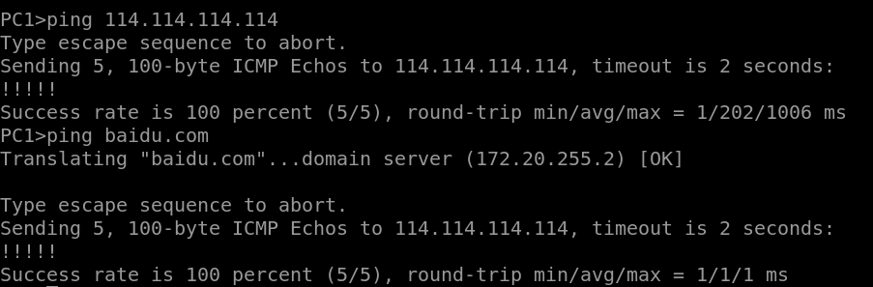

PC2

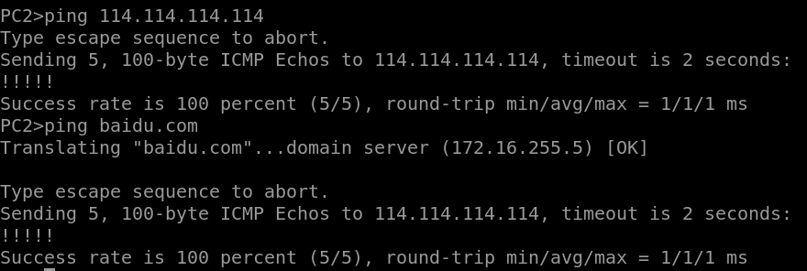

2. 功能2测试

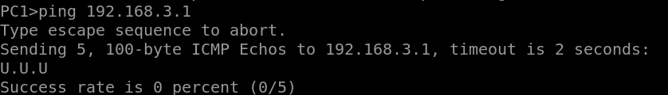

3. 功能3测试

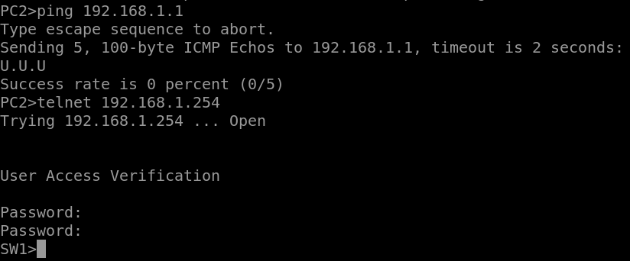

4. 功能4测试

